СОГЛАСОВАНО Начальник управления спорта и молодежной политики администрации  Арсеньевского городского округа  ________________ А.К.Шевчук  «24» мая 2019 года | УТВЕРЖДАЮ  Директор магазина спортивных товаров и снаряжения «Олимп»  Арсеньевского городского округа  ____________________Э.С.Ганенко  «24» мая 2019 года

П О Л О Ж Е Н И Е

О проведении Велопробега «Олимпийский старт».

1.Цели и задачи
Велопробег проводится с целью:
- развития и популяризации велоспорта;
- пропаганды активного здорового образа жизни среди населения;
- обмена опытом между спортсменами и тренерами.

2. Место и сроки проведения Велопробега
Велопробег проводится на территории Арсеньевского городского округа по маршруту: старт от спортивной площадки СК «Полет», далее по ул. Жуковского до пересечения с ул.Островского (ТЦ «Радуга»), по ул. Островского до пересечения с ул.Ломоносова, по ул.Ломоносова до пересечения с ул. Октябрьская, по ул. Октябрьская до пересечения с ул. Жуковского, по ул. Жуковского до поворота на финиш на спортивной площадке СК «Полет». Протяженность маршрута 3 км.
Дата и время проведения: 15 июня 2019 г. 10:30 – старт велопробега.

3. Организаторы соревнований
Общее руководство проведения мероприятия осуществляет Управление спорта и молодежной политики администрации Арсеньевского городского округа. Непосредственное руководство, организацию и проведение Велопробега осуществляет сеть магазинов «Олимп». Ответственным за организацию и проведение Велопробега является Директор магазина «Олимп» в г. Арсеньев Ганенко Эльвира Станиславовна.
Контактная информация: тел.: +7 (914) 335-50-00, e-mail: arsenyev.director@olimpvl.ru

4. Участники соревнований
К Велопробегу допускаются спортсмены и участники из г. Арсеньва, Приморского края, ДВФО и других регионов, способные проехать дистанцию Велопробега со средней скоростью 10-20 км/ч, имеющие удовлетворительное состояние здоровья и представившие предварительную заявку на участие. Для участия в Велопробеге велосипед должен быть в исправном состоянии.
Получение и крепление Номера участника, выдаваемого при регистрации, ОБЯЗАТЕЛЬНО! Наличие установленных номеров будет проверено на стартовом поле.
Установка на велосипед флагов и плакатов ЗАПРЕЩАЕТСЯ!
Возраст участников для самостоятельного заезда ограничен. На дистанцию велопробега допускаются несовершеннолетние с 14 лет и ТОЛЬКО с письменного согласия родителей (Приложение № 1) которое, заполняется заблаговременно. Количество участников 200 человек.
Для всех участников Велопробега строго обязательно соблюдение Правил дорожного движения РФ, дополнительное обращение внимания к выполнению законных требований и регулировочно-распределительных действий сотрудников ГИБДД. Перед началом движения участникам доводятся нормы и требования к неукоснительному соблюдению Правил дорожного движения РФ. Индивидуальная защита (шлем) настоятельно рекомендуется в целях безопасности.
5. Программа Велопробега
15 июня 2019 года:

09:00-09:30 – сбор лиц, задействованных в организации Велопробега, для инструктажа, подведение итогов регистрации.
09:30-10:00 – сборы участников Велопробега, доведение основных моментов по маршруту движения, инструктаж по технике безопасности при движении на велосипедах в колоне (плоскостное сооружение спортивной школы «Полет»).
10:00 – 10:10 – Торжественное открытие Велопробега (плоскостное сооружение спортивной школы «Полет»).
10:10 – 10:30 – построение участников Велопробега на месте старта, разметка стартового поля осуществляется организаторами заблаговременно.
10:30 – общий старт участников Велопробега.

Этапы маршрута:
1 этап: 10:30 - Старт со спортивной площадки СШ «Полет», движение по маршруту;

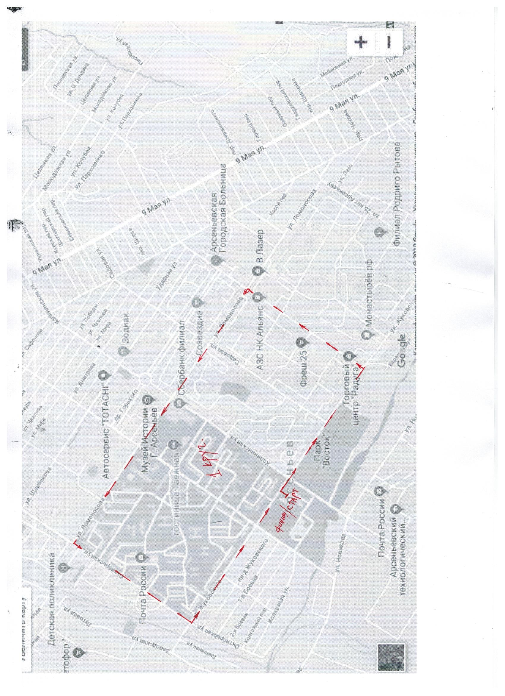
2 этап: 11:00 - 11:30 - финиш участников на спортивной площадки СК «Полет», брифинг.

3 этап: 11:30 - 13:30 проведение спортивных конкурсов на призы организаторов..

4 этап: (ДЛЯ УЧАСТНИКОВ МЛАДШЕ 14 ЛЕТ) 11:30 — 13:00 - проведение детского вело-драг рэйсинга (парные заезды по возрастным группам и категориям на выбывание) на территории спортивного комплекса «Полет». На дистанцию велопробега допускаются несовершеннолетние до 14 лет и ТОЛЬКО с письменного согласия родителей (Приложение № 1), которое заполняется заблаговременно при регистрации.
Категории участников:
Девочки: 1) 6-8 лет, 2) 9-11 лет, 3) 12-14 лет.
Мальчики: 1) 6-8 лет, 2) 9-11 лет, 3) 12-14 лет.

Общее окончание мероприятия после подведения итогов и награждения в 14-30.
6. Страхование участников
Участники Велопробега должны иметь с собой копию медицинского полиса, а также В ОБЯЗАТЕЛЬНОМ ПОРЯДКЕ при регистрации заполнить Приложение №2 (для участников от 18 лет и старше) и Приложение №1 (для участников до 18 лет).

7. Награждение
Предварительно зарегистрированным участникам Велопробега перед стартом будут вручены стартовые номера, по которым после окончания Велозаезда будет разыграно 3 дополнительных приза. Будут отмечены призами самый возрастной и самый молодой участники, самая многочисленная команда (семья). Будет разыграно в общей сложности 7 отдельных призов за победу в спортивных конкурсах среди мужчин и женщин. Призами будут отмечены юные победители детского вело-драг рэйсинга в своих категориях.

8. Условия финансирования
Расходы, связанные с организацией и проведением Велопробега, будут производиться за счет средств организаторов.
Обеспечение безопасности дорожного движения и соблюдение Правил дорожного движения РФ участниками Велопробега будет производиться силами сотрудников подразделения ГИБДД Арсеньевского городского округа Приморского края согласно территориальным зонам ответственности по маршруту движения колоны.
Обеспечение безопасности жизни и здоровья участников Велопробега, а также оказание первой медицинской помощи будет производиться силами сотрудников подразделения СМП Арсеньевского городского округа Приморского края.

9. Заявки на участие
Регистрация участников производится с 12 по 14 июня 2019 года в магазине «Олимп» с 10-00 до 19-00, (г. Арсеньев, ул. Жуковского, 19) а также предварительные заявки на участие в Велопробеге можно направить на электронный адрес: shop@olimpvl.ru или по телефону 8-800-100-12-15. При регистрации необходимо предъявить паспорт или свидетельство о рождении для удостоверения личности и определения возраста участников.
Уточняющая регистрация всех участников будет производиться в день старта, независимо от предварительной регистрации.
Для допуска к участию в Велопробеге перед стартом необходимо предъявить копию паспорта или свидетельства о рождении для удостоверения личности и определения возраста участников.

Приложение № 1

Я, ___________________________________________________________________________,
даю согласие на участие моего несовершеннолетнего сына (дочери)

_____________________________________________________________________________,
дата рождения ________________________, в Велопробеге «Олимпийский старт», который
состоится 15 июня 2019 года в городе Арсеньев.

Ответственность за безопасность моего ребенка от места старта и до места финиша во
время заезда беру на себя.

Контактный телефон _______________________

«________» ________________ 2019 г. Подпись _______________________________

Расшифровка подписи __________________________________________________________

Приложение № 2
РАСПИСКА
(заполняется собственноручно)
Я,_____________________________________________________________________, (полное имя),
дата рождения_______________________, телефон ___________________________,
данным документом подтверждаю, что нахожусь в хорошей физической форме, прошел(ла) медицинское освидетельствование и не имею медицинских противопоказаний для участия в Велопробеге «Олимпийский старт».
Я осознаю все риски, связанные с данным событием и понимаю, что Велопробег требует удовлетворительной спортивной подготовки.
Я осознаю, что в ходе моего участия могут наступить неблагоприятные последствия для моего здоровья. Ответственность за собственную безопасность и здоровье несу самостоятельно. При несчастном случае во время или после Велопробега, а также при получении травмы или физического ущерба, я заведомо и добровольно отказываюсь от каких-либо материальных и иных претензий и требований к организаторам Велопробега. Данный отказ от претензий распространяется на моих возможных наследников и опекунов.
Я ознакомлен(а) с положением и регламентом Велопробега, и осознаю, что при их нарушении могу быть дисквалифицирован(а).
Я ознакомился(ась) с данным документом и понял(а) его смысл.
Я согласен(а) с тем, что буду не допущен(а) до Велопробега 15 июня 2019 г, если не заберу свой стартовый пакет участника до 19 часов 14 июня 2019 г.
Обязуюсь иметь при себе перед стартом Велопробега:
- копию удостоверения личности;
- данную расписку в распечатанном виде.
В соответствии со статьей 152 Гражданского кодекса РФ и в целях популяризации Велозаезда “Олимпийский старт” и велоспорта в целом, настоящим предоставляю свое согласие на осуществление организаторами видео и фотосъемки моего изображения (фотография и/или видеоролик) моего участия в Велопробеге, а также предоставляю согласие организаторам на опубликование, воспроизведение и распространение, использование моего изображения любыми способами и любыми средствами без ограничения по сроку и по территории использования. Настоящее согласие предоставляю на безвозмездной основе.
“____” ______________ 2019 г. Подпись_______________________

Расшифровка подписи ____________________________________________________

